1. На слици је приказано:

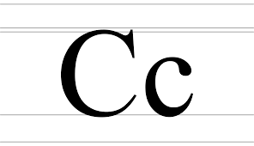
- најпре мало, па онда велико слово С
- најпре велико, па онда мало штампано слово С
- то није слово С

2. Шта није поврће:
- СПАНАЋ
- СОЧИВО
- СМОКВА

3. Који град у свом имену има дуплирано слово С:

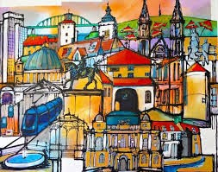
- СМЕДЕРЕВО
- САРАЈЕВО
- СИСАК
- СУБОТИЦА

4. СВАКА СВРАКА СКАКАЛА НА ДВА КРАКА. Преброј слова С у овој брзалици:
- 2
- 6
- 3
- 4

5. Реши загонетку: у пољу деда у сунце гледа; зелен му скут, шешир му жут!
- СУНЦОКРЕТ
- СНЕГ
- СУНЦОБРАН
- САНКЕ

6. У којем мушком имену проналазиш два пута слово С:
- СТЕВО
- СРБИСЛАВ
- СРЕТЕН
- СРЕЋКО

7. Изнад главе, изнад села, изнад храстова, изнад јела, лете облаци чудних пчела; све су пчеле беле, беле и сву децу развеселе. Решење ове загонетке је:
- САН
- СНЕГ
- СУША
- СМОГ

8. У којем женском имену су скривена два слова С:
- СИМОНА
- СПАСЕНИЈА
- САНДРА
- СИЛВИЈА

9. У називу једног годишњег доба налази се и слово С:

1. 2.
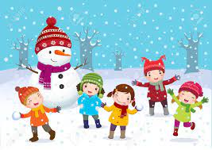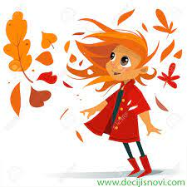
3. 4.
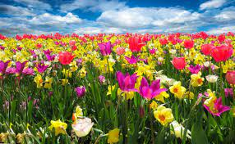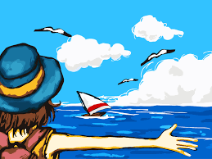

10. Чије занимање почиње на слово С:

1. 2.
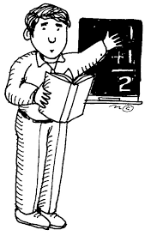

3. 4.
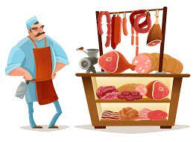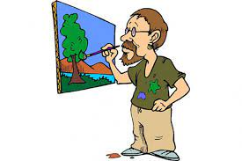

11. На крају имена једне од животиња са слике налази се слово С - о којој животињи је реч:

1. 2.
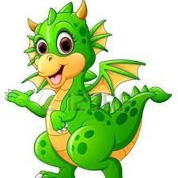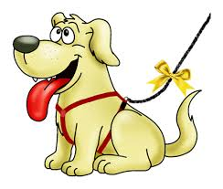

3. 4.
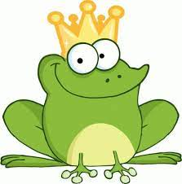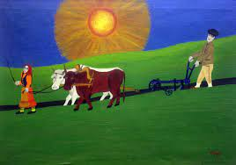

12. Шта није на слици:

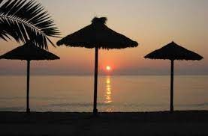
- СУНЦЕ
- СИРЕНА
- СУНЦОБРАНИ
- СУМРАК

